Министерство науки и высшего образования Российской Федерации

федеральное государственное автономное образовательное учреждение высшего образования

«НАЦИОНАЛЬНЫЙ ИССЛЕДОВАТЕЛЬСКИЙ

УНИВЕРСИТЕТ ИТМО»

Факультет среднего профессионального образования

ОТЧЁТ

ПО ПРАКТИЧЕСКОЙ РАБОТЕ № 7

по теме: Знакомство с MongoDB

по дисциплине: Основы проектирования баз данных

Специальность 09.02.07 Информационные системы и программирование

Выполнила:

студентка группы Y2436

________Гринзайд А .М.

Проверил:

________ Говоров А.И.

Дата: «____» ____________ 2020г.

Оценка ___________

Санкт-Петербург 2020

Цель работы

Цель практической работы №7:овладеть практическими навыками и умениями реализации баз данных в MongoDB.

Задание

Для выполнения работы Вам потребуется:

1. Попытаться уменьшить размер модели реляционной базы данных, с которой Вы работали.
2. Реализовать Вашу модель в MongoDB.
3. Заполнить модель данными, настолько, чтобы все запросы, реализуемые Вами в пункте 2.d, выдавали непустые строки.
4. Реализовать минимум 40% Ваших запросов, сделанных в работе по реляционным базам данных в MongoDB.

ПЕРЕЧЕНЬ ЗАПРОСОВ

Необходимо реализовать некоторое количество SQL-запросов.

Примерный набор требуемых запросов:

* + 1. **Вывести кличку и номер документа собак, чей возраст составляет более трех лет;**
    2. **Вывести паспортные данные и общую информацию о собаке и ее владельце для собак;**
    3. **Вывести всю информацию о соревнованиях;**
    4. **Вывести сумму всех инвестиций в соревновании;**
    5. **Вывести спонсоров, инвестировавших больше 10000;**
    6. **Вывести общую информацию о собаке и ее владельце для собак, состоящих в клубе ‘Команда В’;**
    7. **Вывести этапы, на которых участники получили меньше 5 баллов;**

выполнение

1. Схема физической модели БД представлена на рисунке №1.

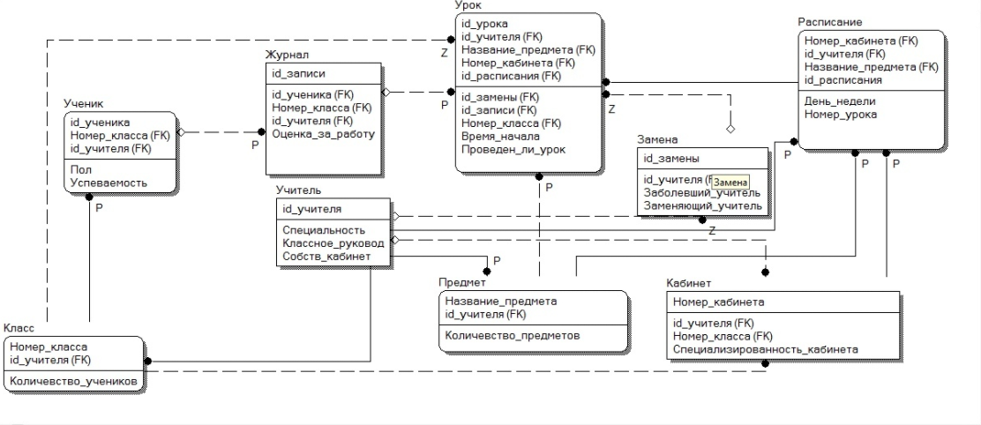

*Рисунок 1 Схема инфологической модели данных БД*

1. **Логи модели:**

**STUDENTS**

**db.Students.insertOne({"id_student":1,**

**"class_number":5,**

**"id_teacher":1,**

**"gender":"male",**

**"academic_performance":10})**

**db.Students.insertOne({"id_student":2,**

**"class_number":5,**

**"id_teacher":1,**

**"gender":"female",**

**"academic_performance":9})**

**db.Students.insertOne({"id_student":3,**

**"class_number":6,**

**"id_teacher":3,**

**"gender":"male",**

**"academic_performance":8})**

**db.Students.insertOne({"id_student":4,**

**"class_number":6,**

**"id_teacher":3,**

**"gender":"male",**

**"academic_performance":8})**

**db.Students.insertOne({"id_student":5,**

**"class_number":2,**

**"id_teacher":5,**

**"gender":"female",**

**"academic_performance":7})**

**db.Students.insertOne({"id_student":6,**

**"class_number":2,**

**"id_teacher":5,**

**"gender":"female",**

**"academic_performance":10})**

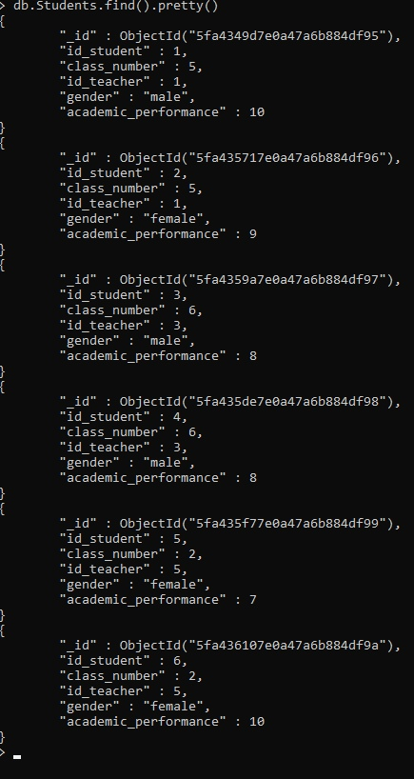

**TEACHERS**

**db.Teachers.insertMany([**

**{"id_teacher":1,**

**"specialty":"math",**

**"class_leadership":true,**

**"own_cabinet":0,},**

**{"id_teacher":2,**

**"specialty":"literature",**

**"class_leadership":false,**

**"own_cabinet":1,},**

**{"id_teacher":3,**

**"specialty":"english",**

**"class_leadership":true,**

**"own_cabinet":0,},**

**{"id_teacher":4,**

**"specialty":"biology",**

**"class_leadership":false,**

**"own_cabinet":1,},**

**{"id_teacher":5,**

**"specialty":"chemestry",**

**"class_leadership":true,**

**"own_cabinet":1,},**

**])**

**CABINETS**

**db.Cabinets.insertMany([**

**{**

**"number_of_cabinet":123,**

**"id_teacher":2,**

**"id_class":null,**

**"cabinet_specialty":"Literature"**

**},**

**{**

**"number_of_cabinet":124,**

**"id_teacher":2,**

**"id_class":null,**

**"cabinet_specialty":"Russian"**

**},**

**{**

**"number_of_cabinet":125,**

**"id_teacher":4,**

**"id_class":null,**

**"cabinet_specialty":"Biology"**

**},**

**{**

**"number_of_cabinet":126,**

**"id_teacher":5,**

**"id_class":2,**

**"cabinet_specialty":"Chemestry"**

**}**

**])**

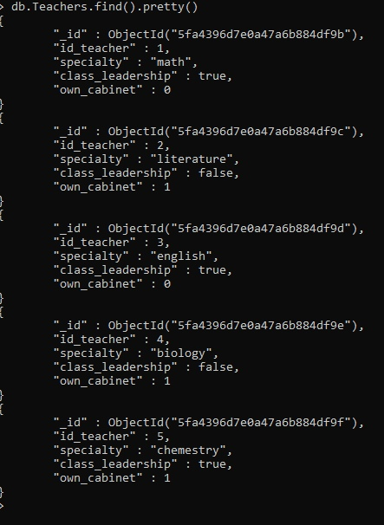

**CLASS**

**db.Class.insertMany([**

**{**

**"class_number":2,**

**"id_teacher":5,**

**"number_of_students":2**

**},**

**{**

**"class_number":5,**

**"id_teacher":1,**

**"number_of_students":2**

**},**

**{**

**"class_number":6,**

**"id_teacher":3,**

**"number_of_students":2**

**},**

**])**

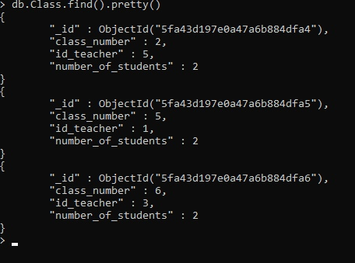

**BOOK**

**db.Book.insertMany([**

**{**

**"id_note":456,**

**"id_student":1,**

**"class_number":5,**

**"id_teacher":1,**

**"work_grade":5**

**},**

**{**

**"id_note":457,**

**"id_student":2,**

**"class_number":5,**

**"id_teacher":1,**

**"work_grade":4**

**},**

**{**

**"id_note":458,**

**"id_student":3,**

**"class_number":6,**

**"id_teacher":3,**

**"work_grade":3**

**},**

**{**

**"id_note":459,**

**"id_student":4,**

**"class_number":6,**

**"id_teacher":3,**

**"work_grade":5**

**},**

**{**

**"id_note":460,**

**"id_student":5,**

**"class_number":2,**

**"id_teacher":5,**

**"work_grade":5**

**},**

**{**

**"id_note":461,**

**"id_student":6,**

**"class_number":2,**

**"id_teacher":5,**

**"work_grade":3**

**},**

**])**

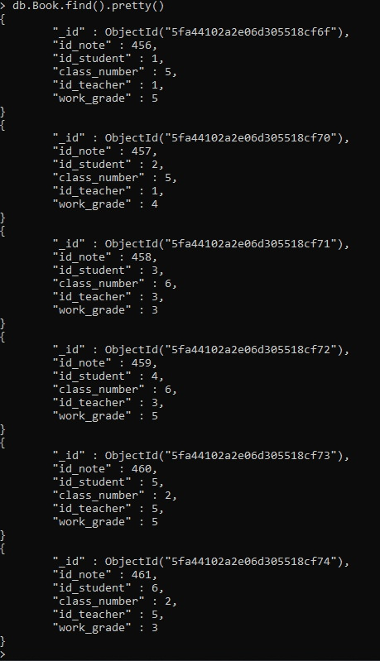

**LESSON**

**db.Lessons.insertMany([**

**{**

**"id_lesson":991,**

**"id_teacher":2,**

**"subject_name":"Russian",**

**"number_of_cabinet":123,**

**"id_timetable":445,**

**"id_replacement":657,**

**"id_note":null,**

**"class_number":2,**

**"time_start":new Date('2020-01-08 09:00:00'),**

**},**

**{**

**"id_lesson":992,**

**"id_teacher":2,**

**"subject_name":"Literature",**

**"number_of_cabinet":124,**

**"id_timetable":446,**

**"id_replacement":null,**

**"id_note":null,**

**"class_number":6,**

**"time_start":new Date('2020-01-09 10:00:00'),**

**},**

**{**

**"id_lesson":993,**

**"id_teacher":4,**

**"subject_name":"Biology",**

**"number_of_cabinet":125,**

**"id_timetable":447,**

**"id_replacement":660,**

**"id_note":null,**

**"class_number":5,**

**"time_start":new Date('2020-01-10 11:00:00'),**

**},**

**{**

**"id_lesson":994,**

**"id_teacher":5,**

**"subject_name":"Chemestry",**

**"number_of_cabinet":126,**

**"id_timetable":448,**

**"id_replacement":659,**

**"id_note":461,**

**"class_number":2,**

**"time_start":new Date('2020-01-11 12:00:00'),**

**},**

**{**

**"id_lesson":995,**

**"id_teacher":1,**

**"subject_name":"Math",**

**"number_of_cabinet":126,**

**"id_timetable":449,**

**"id_replacement":null,**

**"id_note":456,**

**"class_number":5,**

**"time_start":new Date('2020-01-12 13:00:00'),**

**},**

**{**

**"id_lesson":996,**

**"id_teacher":3,**

**"subject_name":"English",**

**"number_of_cabinet":124,**

**"id_timetable":500,**

**"id_replacement":null,**

**"id_note":458,**

**"class_number":6,**

**"time_start":new Date('2020-01-13 14:00:00'),**

**},**

**{**

**"id_lesson":997,**

**"id_teacher":2,**

**"subject_name":"Russian",**

**"number_of_cabinet":123,**

**"id_timetable":446,**

**"id_replacement":657,**

**"id_note":456,**

**"class_number":2,**

**"time_start":new Date('2020-01-12 12:00:00'),**

**},**

**{**

**"id_lesson":998,**

**"id_teacher":2,**

**"subject_name":"Literature",**

**"number_of_cabinet":124,**

**"id_timetable":447,**

**"id_replacement":null,**

**"id_note":null,**

**"class_number":6,**

**"time_start":new Date('2020-01-13 12:00:00'),**

**},**

**{**

**"id_lesson":999,**

**"id_teacher":4,**

**"subject_name":"Biology",**

**"number_of_cabinet":125,**

**"id_timetable":447,**

**"id_replacement":null,**

**"id_note":null,**

**"class_number":5,**

**"time_start":new Date('2020-01-15 12:00:00'),**

**},**

**])**

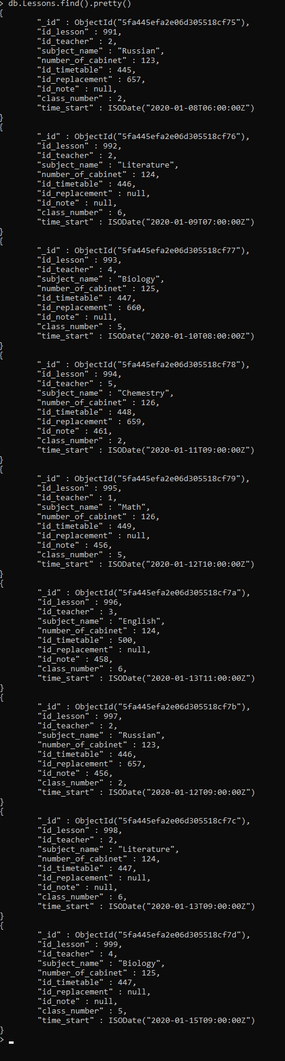

**REPLACEMENT**

**db.Replacement.insertMany([**

**{**

**"id_replacement":656,**

**"replacing_teacher":2,**

**"sick_teacher":1**

**},**

**{**

**"id_replacement":657,**

**"replacing_teacher":3,**

**"sick_teacher":2**

**},**

**{**

**"id_replacement":658,**

**"replacing_teacher":2,**

**"sick_teacher":3**

**},**

**{**

**"id_replacement":659,**

**"replacing_teacher":4,**

**"sick_teacher":5**

**},**

**{**

**"id_replacement":660,**

**"replacing_teacher":5,**

**"sick_teacher":4**

**},**

**])**

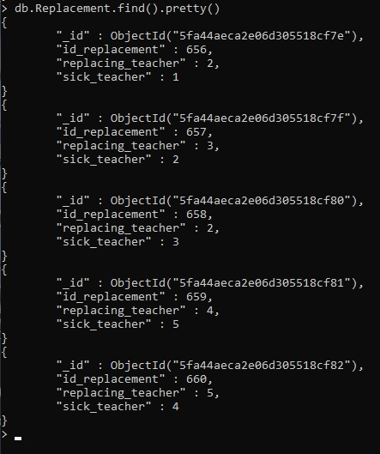

**SUBJECT**

**db.Subjects.insertMany([**

**{**

**"subject_name":"Biology",**

**"id_teacher":4,**

**"number_of_subjects":1**

**},**

**{**

**"subject_name":"Chemestry",**

**"id_teacher":5,**

**"number_of_subjects":2**

**},**

**{**

**"subject_name":"English",**

**"id_teacher":3,**

**"number_of_subjects":2**

**},**

**{**

**"subject_name":"Literature",**

**"id_teacher":2,**

**"number_of_subjects":4**

**},**

**{**

**"subject_name":"Math",**

**"id_teacher":1,**

**"number_of_subjects":5**

**},**

**{**

**"subject_name":"Russian",**

**"id_teacher":2,**

**"number_of_subjects":3**

**},**

**])**

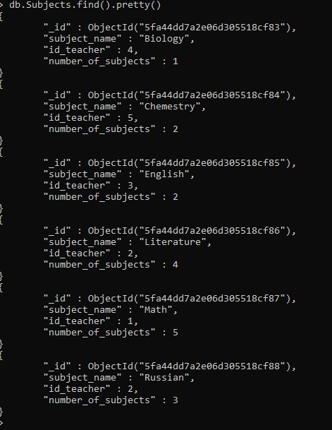

**TIMETABLE**

**db.Timetable.insertMany([**

**{**

**"number_of_cabinet":123,**

**"id_teacher":2,**

**"id_timetable":445,**

**"day_of_the_week": new Date('2020-01-08'),**

**"lesson_number":1,**

**"subject_name":"Russian"**

**},**

**{**

**"number_of_cabinet":124,**

**"id_teacher":2,**

**"id_timetable":446,**

**"day_of_the_week": new Date('2020-01-09'),**

**"lesson_number":2,**

**"subject_name":"Literature"**

**},**

**{**

**"number_of_cabinet":125,**

**"id_teacher":4,**

**"id_timetable":447,**

**"day_of_the_week": new Date('2020-01-10'),**

**"lesson_number":3,**

**"subject_name":"Biology"**

**},**

**{**

**"number_of_cabinet":126,**

**"id_teacher":5,**

**"id_timetable":448,**

**"day_of_the_week": new Date('2020-01-11'),**

**"lesson_number":4,**

**"subject_name":"Chemestry"**

**},**

**{**

**"number_of_cabinet":126,**

**"id_teacher":1,**

**"id_timetable":449,**

**"day_of_the_week": new Date('2020-01-12'),**

**"lesson_number":5,**

**"subject_name":"Math"**

**},**

**{**

**"number_of_cabinet":124,**

**"id_teacher":3,**

**"id_timetable":500,**

**"day_of_the_week": new Date('2020-01-13'),**

**"lesson_number":6,**

**"subject_name":"English"**

**},**

**])**

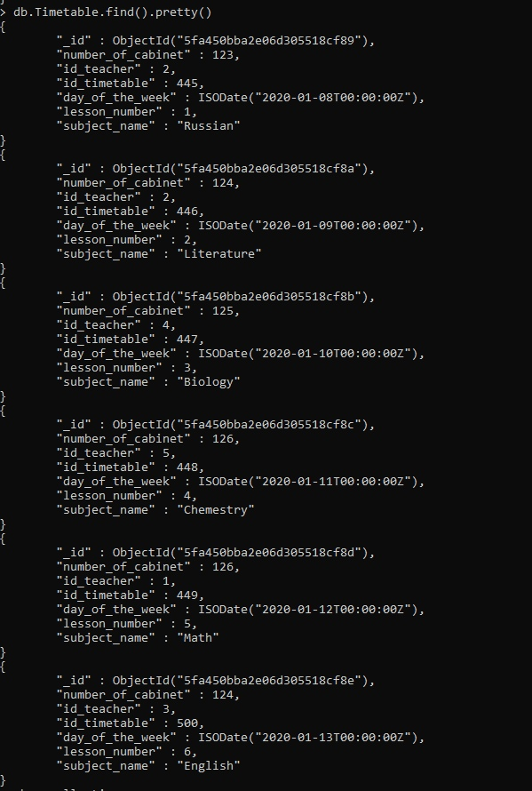

1. **Запросы:**
   * 1. **Вывести id всех девочек:**

**db.Students.find({"gender":"female"},{"id_student":true, _id:0})**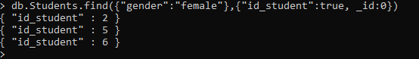

* + 1. **Вывести студентов, которые получили оценку выше 3 баллов:**

**db.Book.find({"work_grade":{$gt:3}},{"id_student":true, _id:0, "work_grade":true})**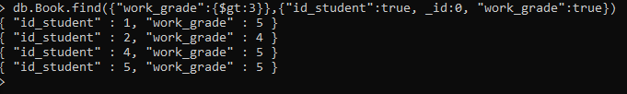

* + 1. **Вывести названия проведенных уроков преподавателя под id 2:**

**db.Lessons.find({"id_teacher":2}, {"subject_name":true, _id:0})**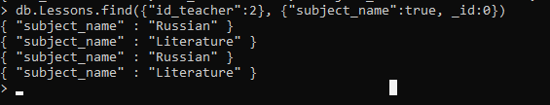

* + 1. **Вывксти академическую успеваемость всех учеников:**

**db.Students.aggregate([{$group:{_id: 0, "academic_performance": {$avg: "$academic_performance"}}}])** 

ВЫВОД

**В лабораторной работе №7 были получены практические навыки создания базы данных в MongoDB, заполнение их рабочими данными и выполнение запросов.**